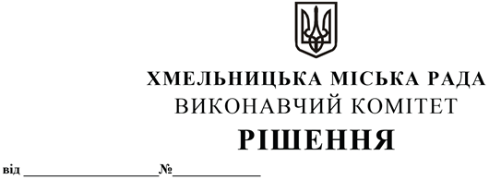

Про надання дозволу ТОВ – фірма «Діарела» на влаштування вітрини з легких конструкцій та пандусу до нежитлового приміщення на 1-му поверсі житлового будинку по вул. Зарічанській, 2

Розглянувши матеріали, подані управлінням архітектури та містобудування, керуючись Законом України «Про місцеве самоврядування в Україні», рішенням тридцять четвертої сесії Хмельницької міської ради від 09.10.2019 року № 89 «Про втрату чинності рішення шостої сесії Хмельницької міської ради від 27.04.2011 року № 15 та затвердження Порядку про надання дозволу на влаштування вітрин, балконів та проведення ремонту, обладнання, реконструкції фасадів будинків та споруд на території міста Хмельницького», виконавчий комітет міської ради

В И Р І Ш И В:

1. Надати дозвіл ТОВ «Діарела» на влаштування вітрини з легких конструкцій та пандусу до нежитлового приміщення на 1-му поверсі житлового будинку (договір купівлі – продажу ВММ № 697783, 697785 від 13.01.2010) по вул. Зарічанській, 2.
2. Контроль за виконанням рішення покласти на заступника міського голови М. Ваврищука.

Міський голова О. СИМЧИШИН

